Après-midi de découverte
Tennis de table SPORT ADAPTÉ
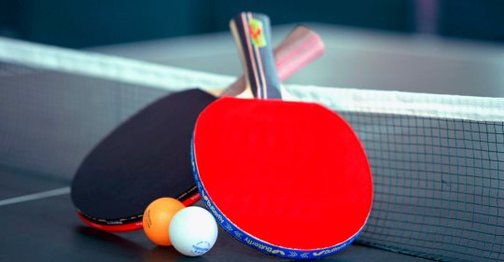

Ivry-Sur-Seine

14h-16h

Jeudi 17 janvier 2019

Modalités d’inscription

Afin de participer à l’après-midi de découverte tennis de table sport adapté organisée par la section tennis de table de l’US Ivry et la Ligue Sport Adapté Ile de France, les documents suivants doivent être envoyés avant le mardi 15 janvier 2019 à : aurelien.krop@ffsa.asso.fr - 06.86.12.94.32

Documents à envoyer avant le mardi 15 janvier 2019 :
- Certificat médical de non contre-indication à la pratique tennis de table sport adapté de moins d’un an
- Fiche d’inscription :
- Nom :
- Prénom :
- Date de Naissance :
- N° de licence FFSA* :
- Règlement de la licence sport adapté : licence à la journée 7 euros*
* La journée de découverte est gratuite pour les personnes licenciées – Pour les personnes non licenciées, possibilité de prendre une licence à la journée (7€)

Rendez-vous au
52 Boulevard de Brandebourg - 94200 Ivry-sur-Seine

Jeudi 17 janvier 2019 de 14H à 16h00

Pour toute demande d’information, vous pouvez contacter Aurélien Krop : aurelien.krop@ffsa.asso.fr – 06.86.12.94.32

